ПРАВИЛА ПОВЕДЕНИЯ В ЛЕСУ
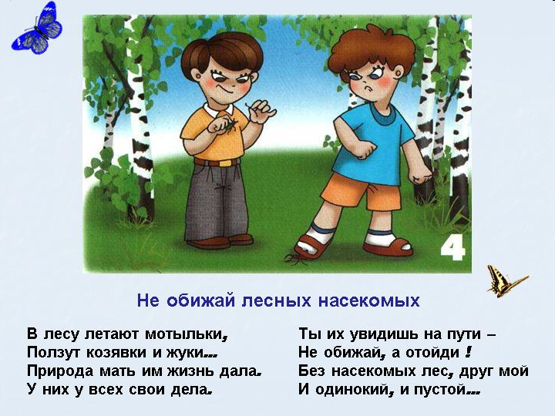

Уважаемые родители, обучите, пожалуйста, этим правилам ребёнка.
- Умей вести себя в лесу, на прогулке, за городом: не кричи, не пугай диких животных. Они любят добрых детей.
- Не рви цветы, за тобой пройдут сотни людей, и им тоже будет приятно видеть цветы.
- Не ломай зря деревья, не делай на них вырезки. От этого они сохнут и погибают.
- Не лови ради забавы бабочек, муравьёв и других животных.
- Не сори в лесу. Убирай за собой мусор и стеклянную посуду.
Пожар в лесу может возникнуть от брошенной стекляшки.
- Надеемся, с вашей помощью ребёнок усвоит эти правила!
В пожароопасный сезон в лесу запрещается:
- бросать горящие спички и окурки;
- употреблять при охоте пыжи из легко воспламеняющихся материалов;
- оставлять в лесу промасленные или пропитанные бензином тряпки;
- заправлять горючим топливные баки работающих двигателей автомашин;
- оставлять бутылки или осколки стекла;
- разводить костры в местах с сухой травой;
- выжигать траву под деревьями, на полянах, стерню на полях.
Спасение заблудившегося – дело рук самого заблудившегося!
Направляясь в лес необходимо помнить о правилах безопасного поведения. Собирая грибы или ягоды нужно аккуратно, чтобы не навредить природе и самое главное следует соблюдать меру. Увлекшись сбором лесного урожая легко можно заблудиться.
Итак, что делать, если вы заблудились. Во-первых, не паникуйте. Сделайте несколько глубоких вздохов, успокойтесь и присядьте подумать. Не исключено, что, перестав нервно метаться и хрустеть листьями и ветками под ногами, вы услышите спасительные звуки, как-то: голоса своих спутников, дальний гудок поезда, шум автомобильной трассы. Или ещё что-нибудь, что может помочь вам отыскать дорогу. Но если вы всё-таки заблудились, вам придётся принять важное решение, а именно – останетесь ли вы на месте или будете выбираться самостоятельно. Запомните несколько советов от спасателей-профессионалов:
Всегда идите по течению воды.
По звёздам.
По деревьям, мху и растениям:
По квартальным столбам.

